# 第2章：SpringBoot整合Web

## 本章大纲

* 整合Servlet
* 整合Filter
* 整合Listener
* 访问静态资源
* 文件上传

## 整合Servlet

### 方法一：通过注解扫描完成Servlet组件注册

#### 编写servlet

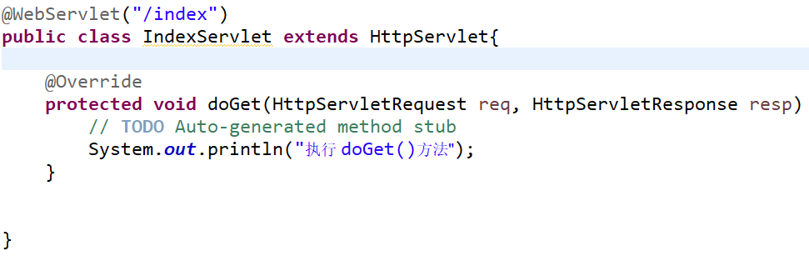

#### 编写启动类

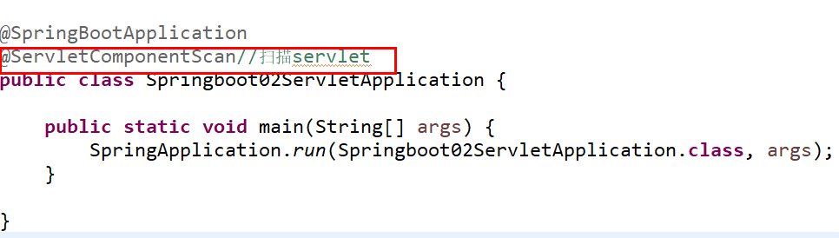

### 方法二：通过方法完成Servlet组件的注册

#### 编写servlet



#### 编写启动类

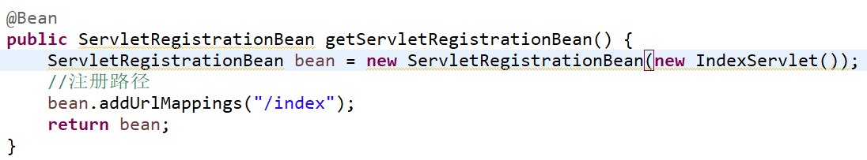

## 整合Filter

### 方法一：通过注解扫描完成Filter组件注册

#### 编写filter

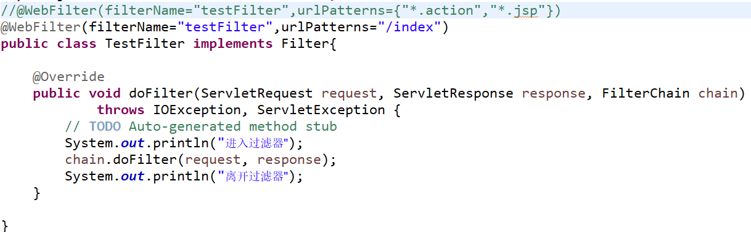

#### 编写启动类



### 方法二：通过方法完成Filter组件的注册

#### 编写filter

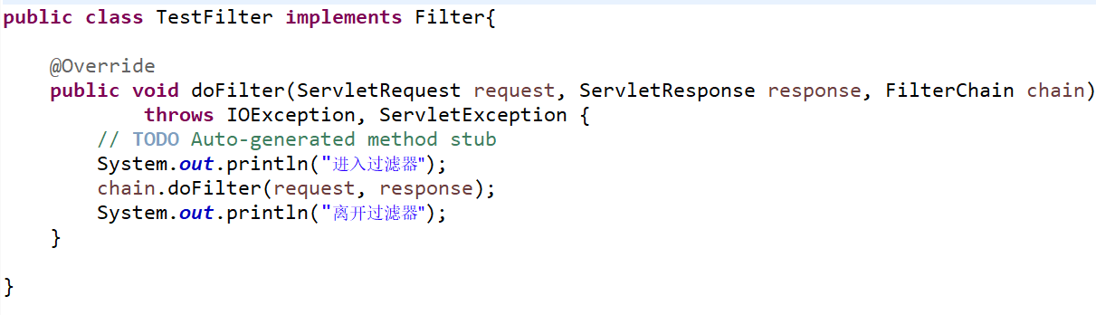

#### 编写启动类

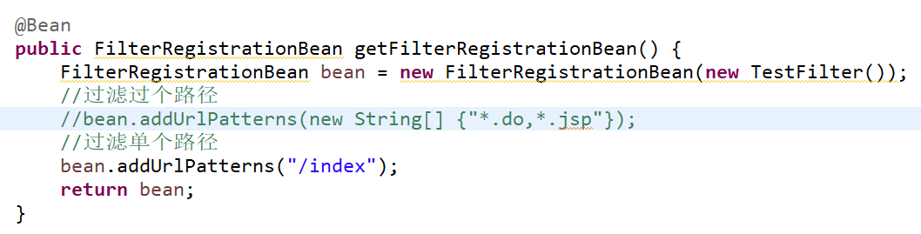

## 整合Listener

### 方法一：通过注解扫描完成Listener组件注册

#### 编写Listener

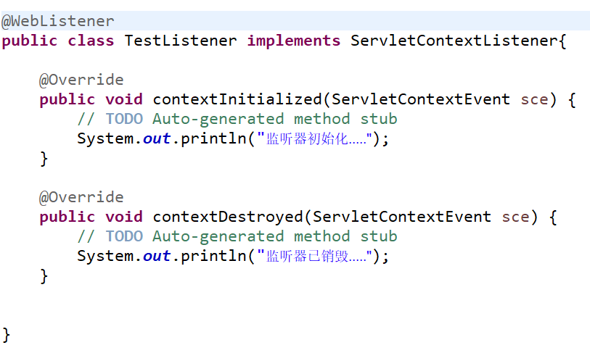

#### 编写启动类



### 方法二：通过方法完成Listener组件的注册

#### 编写Listener

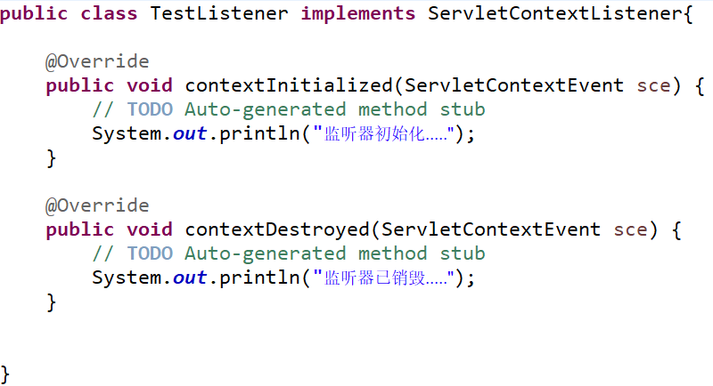

#### 编写启动类



## 访问静态资源

### static目录

**注意：静态资源文件夹必须命名为static**

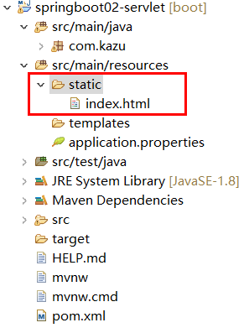

### webapp目录

**注意：静态资源文件夹必须命名为webapp**

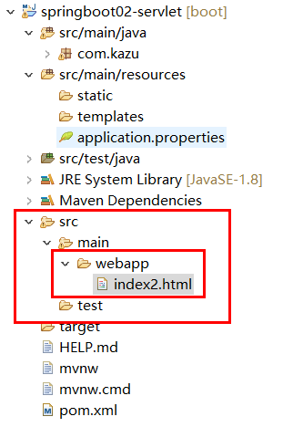

## 文件上传

### 编写文件上传Controller

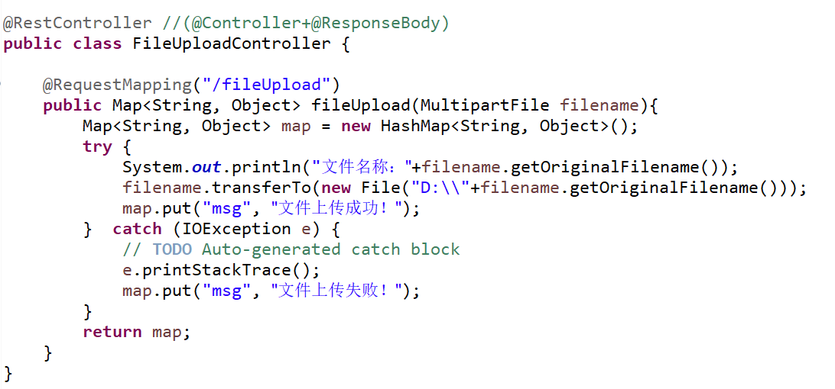

### 编写application.properties文件

